**Ministerul Educației și Cercetării al Republicii Moldova**

**Universitatea Tehnică a Moldovei**

**Facultatea Calculatoare, Informatică şi Microelectronică**

**Departamentul Informatică şi Ingineria Sistemelor**

**RAPORT**

Lucrare de laborator nr.3

la cursul „Testarea Produselor Program”

Tema : „ Selenium IDE”

Student : TI-214 Reguș Ruslan

Coordonator: asist. univ. Crîjanovschi Adriana

**Chișinău 2024**

Cuprins

Mersul Lucrării 2

Concluzie 7

Echo – permite afișarea unui text în ieșirea unui test. La fel, se folosește pentru afișarea conținutului unei variabile din Selenium.

# Mersul Lucrării

1 Se deschide test nou folosind Selenium IDE.

2 Se rulează testul creat, apoi se înregistrează pașii noi folosind continuarea celor existenți. Se adaugă un pas nou folosind comanda open. Se introduce în Target numele paginii web pentru testare.



3 Se modifică valoarea care se verifică în comanda verify text. Executând din nou testul daca pasul a picat execuția continuă.

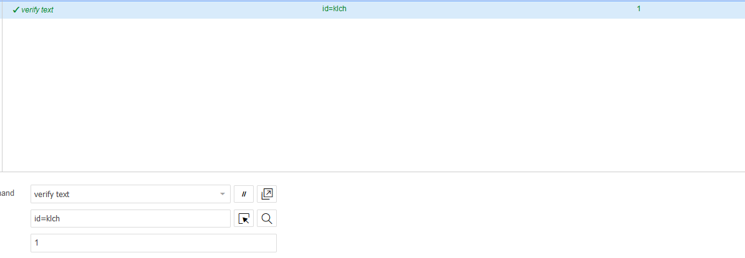

4 Se adaugă un pas nou. În dreptul etichetei Command, comanda assert text. Se complectează Target cu valoarea comenzii anterioare. Se rulează testul.



5 În pagina web se selectează o valoare numerică, se face o comandă nouă ”store text”, se introduce numele variabileicare va conține valoarea numerică salvată.

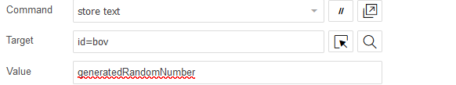

6 Se introduce un pas nou în care se scrie comanda echo, urmată de valoarea numerică. Pentru a afișa conținutul variabilei alese anterior, se introduce target ”${denumirea_variabilei}”.

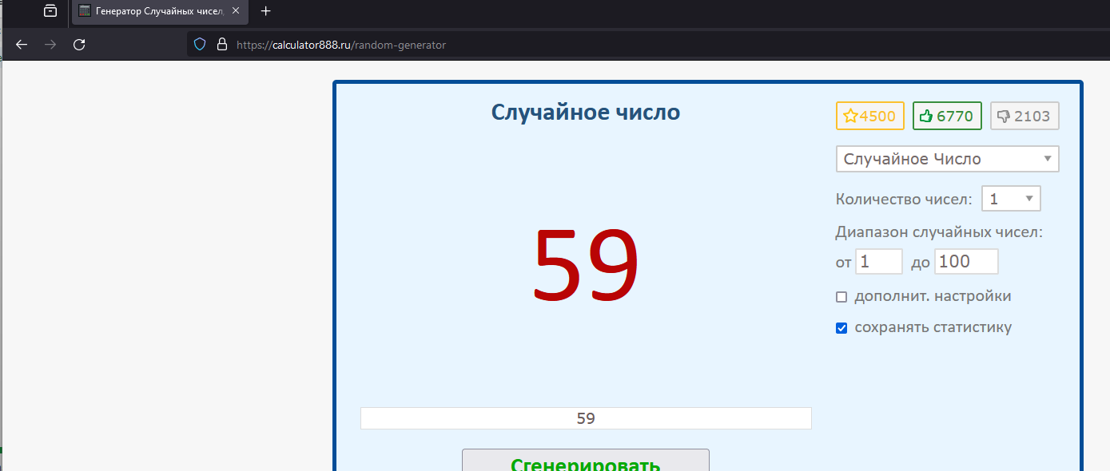



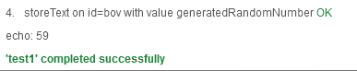

7 În coloana de teste se tastează trei puncte în linia de test , pentru a deschide meniul de atiuni asupra testului. Se alege Java Unit în fereastra apărută.



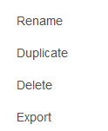

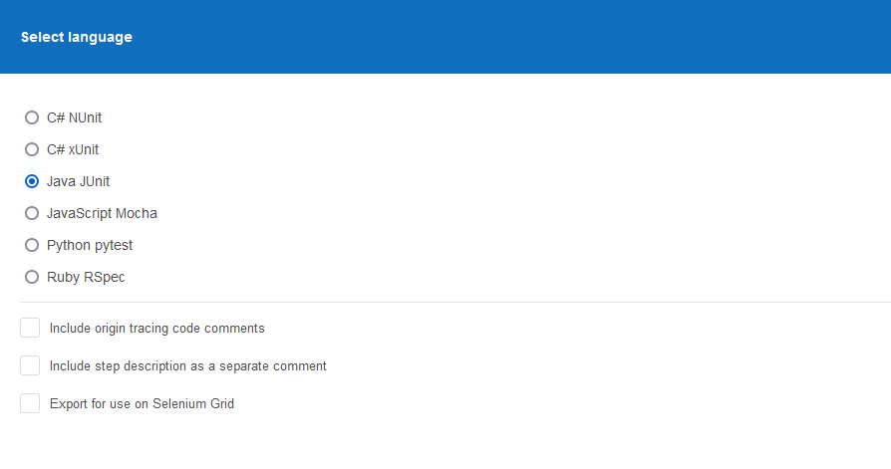

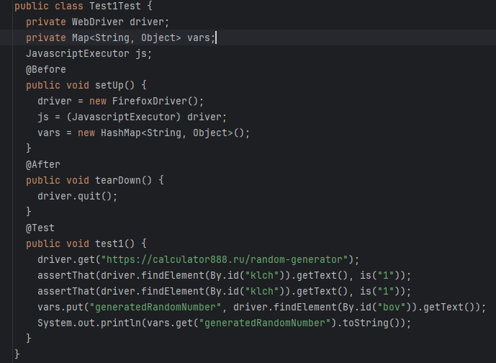

8 Testarea de logare pe site <https://mangalib.me/> . Se crează rînd de comenzi.

|  |  |  |  |
| --- | --- | --- | --- |
| Pas | Rezultat așteptat | Rezultat obșinut | Rezultat |
| 1 | Accesarea site-ului https://mangalib.me/ | Accesarea site-ului https://mangalib.me/ | Pass |
| 2 | Click pe logare | Click pe logare | Pass |
| 3 | Click pe box email | Click pe box email | Pass |
| 4 | Introducerea Email | Introducerea Email | Pass |
| 5 | Click pe box password | Click pe box password | Pass |
| 6 | Introducerea password | Introducerea password | Pass |
| 7 | Click pe butonul logare | Click pe butonul logare | Pass |

9 Înregistrarea cazului de test pentru editarea profilului pe <https://mangalib.me/> .

|  |  |  |  |
| --- | --- | --- | --- |
| Pas | Rezultat așteptat | Rezultat obșinut | Rezultat |
| 1 | Accesarea site-ului https://mangalib.me/ | Accesarea site-ului https://mangalib.me/ | Pass |
| 2 | Panel de acțiuni pentru user | Panel de acțiuni pentru user | Pass |
| 3 | Click pe setări | Click pe setări | Pass |
| 4 | Click pe gen | Click pe gen | Pass |
| 5 | Alegerea genului | Alegerea genului | Pass |
| 6 | Click pe save | Click pe save | Pass |

10 Se selectează unul din pașii înregistrați.

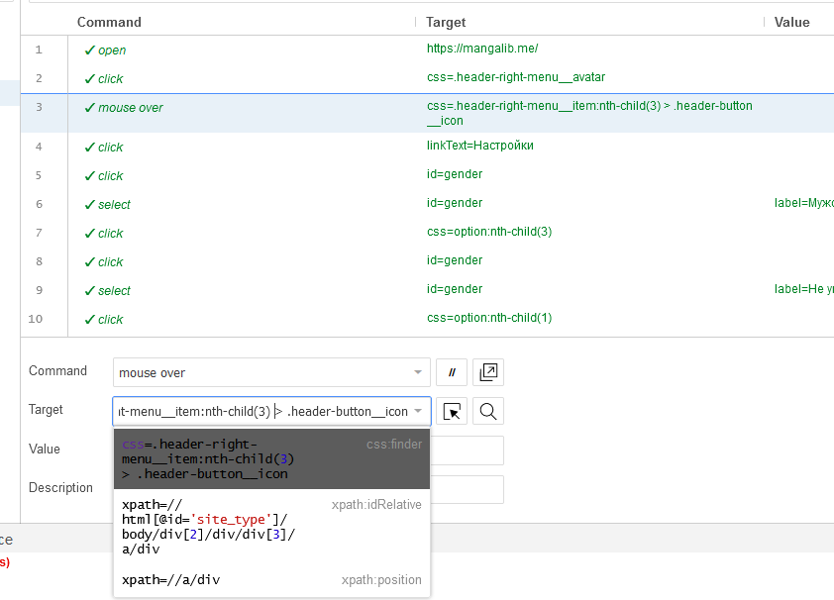

11 Se alege una din opșiunile disponibile de identificare a elementului



Schimbări nu au fost obșinute.

# Concluzie

În cadrul lucrării de laborator am avut ca rezultat o serie de pași și teste efectuate cu succes utilizând Selenium IDE.

În timpul desfășurării acestei lucrări, studentul a demonstrat capacitatea de a crea și executa teste utilizând Selenium IDE pentru diferite scenarii de testare a produselor software. Acestea includ verificarea funcționalității de bază a unui site web, precum accesarea paginilor, introducerea datelor și navigarea prin elementele interfeței.Testele efectuate pe site-ul https://mangalib.me/ au fost completate cu succes, evidențiind abilitatea studentului de a crea scenarii de testare detaliate și de a verifica conformitatea rezultatelor obținute cu așteptările.În final, lucrarea de laborator demonstrează o înțelegere solidă a conceptelor și tehnologiilor asociate testării produselor software, precum și abilități practice în utilizarea instrumentelor de automatizare a testelor.

Aceste competențe sunt esențiale pentru un viitor profesionist în domeniul informaticii și al ingineriei sistemelor.Se recomandă continuarea efortului în învățare și practică pentru a dezvolta competențe mai avansate în domeniul testării produselor software și pentru a putea aborda cu succes provocările din industrie în acest domeniu în continuă evoluție.